Transparencia
Dirección General de Información y Relaciones Públicas
Prensa

Actualizado a mayo de 2019

En Mesoamérica iniciativas pioneras de proyectos TIC para personas con discapacidad

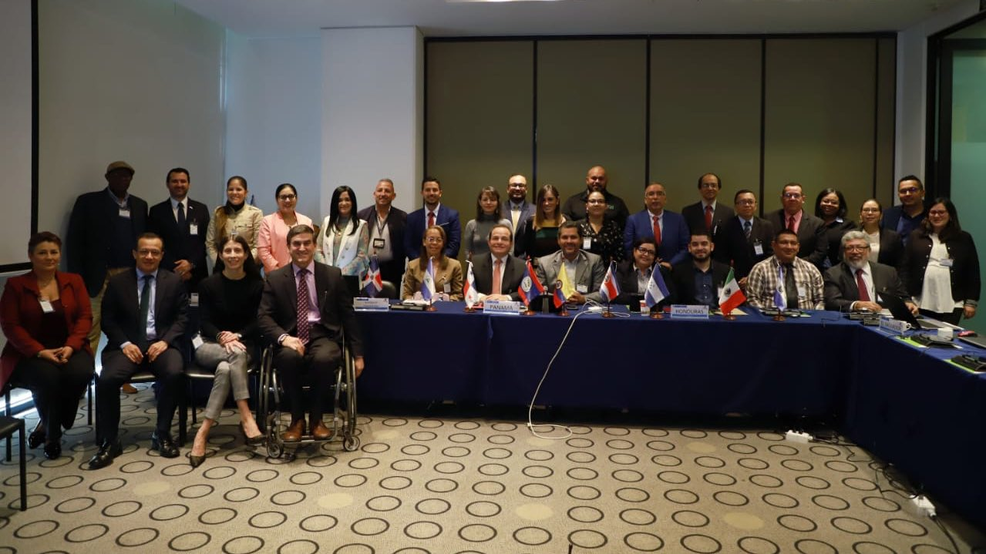
Iniciativas pioneras en materia de acceso y uso de las Tecnologías de la Información y Comunicación (TIC) para población con discapacidad visual y auditiva que demuestran la relevancia que para región representa contribuir al cierre de la brecha digital, acercando la tecnología a las personas con discapacidad y contribuyendo a su inclusión social, han sido presentadas durante el Taller Regional TIC y Discapacidad – Gobierno Digital y la Reunión de Enlaces de la Agenda Digital Mesoamericana (ADM), en Bogotá, Colombia, país que ejerce la Presidencia Pro Témpore del organismo regional del cual Panamá es miembro pleno..

En ese contexto, Colombia compartió los avances de proyectos como el Centro de Relevo, con 2.9 millones de comunicaciones gratuita entre personas sordas y oyentes; Cine Para Todos, espacio de entretenimiento y cultura incluyente que ha permitido a 94,927 personas con discapacidad visual, auditiva y/o cognitiva disfrutar gratuitamente del cine accesible, a través de más de 600 funciones; y ConVerTic que ha puesto al alcance de las personas con discapacidad visual 700,000 licencias gratuitas de dos softwares que les permiten hacer uso integral de los computadores.
Por otro lado, en la reunión con los representantes de la Agenda Digital Mesoamericana (ADM), se acordaron pasos a seguir para llevar a cabo su planificación estratégica en la misión de impulsar la construcción de una sociedad de la información y el conocimiento entre los países miembros, mediantes alianzas y cooperación entre múltiples partes interesadas, que faciliten el desarrollo digital inclusivo en beneficio de la población. Las líneas estratégicas de la ADM abarcan Infraestructura, Fortalecimiento de capacidades y desarrollo de contenidos, Economía Digital, Seguridad Digital y Gobierno Digital
Telecomunicaciones es uno de los sectores del Eje Económico de Proyecto Mesoamérica y su objetivo es aumentar la conectividad digital de la región mediante la creación de una infraestructura de telecomunicaciones y la promoción de políticas públicas orientadas a reducir los costos finales del internet de banda ancha y a aumentar el acceso a las tecnologías de la información y comunicación, reduciendo de esa forma la brecha digital en la región e impulsando políticas públicas para la integración de los servicios de telecomunicaciones.
A la fecha, se ha realizado el lanzamiento de la Autopista Mesoamericana de la Información (AMI), una red de fibra óptica regional administrada por la empresa público-privada Red Centroamericana de Telecomunicaciones (REDCA). La AMI busca abaratar los costos de banda ancha y acelerar la penetración del internet en Centroamérica. Además, se han apalancado USD 14 millones por parte del Banco de Desarrollo de América Latina (CAF) y USD 3.6 millones de cooperación técnica no reembolsable por parte del BID para apoyar la puesta en operación comercial de REDCA y otros elementos regulatorios y de planificación de la agenda regional de telecomunicaciones.

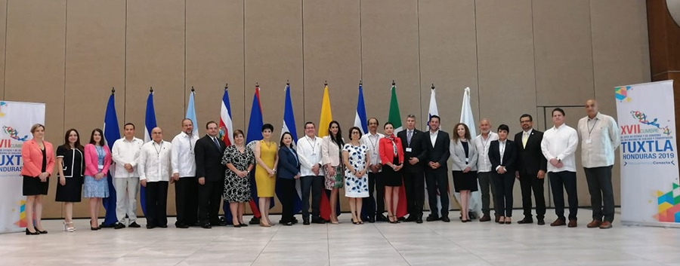

PREPARAN CUMBRE DE TUXTLA PAÍSES DE MESOAMÉRICA ABORDAN ACCIONES DE DESARROLLO ECONÓMICO Y SOCIAL EN LA REGIÓN
04 Abril 2019
Los comisionados presidenciales del Proyecto Mesoamérica celebran la segunda reunión ejecutiva para abordar la temática de la XVII Cumbre de Tuxtla que se llevará a cabo en Honduras en agosto próximo. Participa por la República de Panamá, el Viceminisro de Relaciones Exteriores, Luis Miguel Hincapié, en su calidad de comisionado presidencial del Proyecto Mesoamérica.

RESENTAN VERSIÓN CONSOLIDADA DE LA PLATAFORMA DE GESTIÓN DE RIESGOS DE DESASTRES-RED MESOAMERICANA
Jueves, 21 Marzo 2019 14:56

Facebook Twitter WhatsApp Compartir
En seguimiento a los Acuerdos de Alto Nivel de Autoridades de los Sistemas de Protección Civil de Mesoamérica, celebrada en Panamá en diciembre de 2017 , los titulares y representantes de los Entes Rectores de los Sistemas Nacionales de Prevención, Mitigación y Atención de Desastres de Mesoamérica, entre ellos el Sistema Nacional de Protección Civil (SINAPROC), se reúnieron en San José, Costa Rica, para observar el uso y la evolución dela plataforma consolidada de Gestión de Riesgos de Desastres-Red Mesoamericana para la Gestión Integral de Riesgos (RM-GIR)

COOPERACIÓN SUR-SUR Y TRIANGULAR EN MESOAMÉRICA
Martes, 12 Marzo 2019 13:29

Facebook Twitter WhatsApp Compartir
El taller interagencial denominado “Hacia un Decálogo de la Cooperación Sur-Sur y Triangular en Mesoamérica”, celebrado en la Ciudad de México, con el apoyo de la Agencia Mexicana de Cooperación Internacional para el Desarrollo del Programa de Naciones Unidas para el Desarrollo (PNUD) reunió a funcionarios, enlaces, socios y actores del Proyecto de Integración y Desarrollo de Mesoamérica (PM).
Leer más...

HONDURAS ACOGERÁ XVII CUMBRE DE TUXTLA DEL 3 AL 5 DE ABRIL
Publicado: Jueves, 07 Marzo 2019

Jefes de Estado, Cancilleres y delegaciones de 10 países de Mesoamérica se reunirán en San Pedro Sula para analizar diversos temas regionales y del hemisferio. Entre enero 2008 a junio 2018, la cooperación mesoamericana que da cumplimiento a mandatos de Cumbres del Mecanismo de Diálogo y Concertación de Tuxtla ha superado los USD $5,418 millones.
Leer más...

Reunión nacional en Belice para presentar la plataforma de gestión de riesgos RM-GIR
Ciudad de Belice, Belice, 28 de febrero - 1 de marzo de 2019
En seguimiento a la implementación de la Red Mesoamericana para la Gestión Integral de Riesgos (RM-GIR) en la región, con financiamiento del Banco Interamericano de Desarrollo (BID), se celebró una reunión técnica y técnica de alto nivel en la Ciudad de Belice para presentar el contenido y la gestión del sistema de información. Diferentes instituciones nacionales que generan información relacionada con la gestión de riesgos se reunieron para analizar las capacidades y posibilidades que ofrece el sistema RM-GIR y para conocer el funcionamiento de la RM-GIR y sus 40 capas de datos geoespaciales que actualmente son visibles para Belice.

CEPREDENAC y Proyecto Mesoamérica realizan taller de coordinación regional
Ciudad de Guatemala, 25 de febrero de 2019
Con el objetivo de fortalecer el trabajo conjunto y de estrechar los lazos de complementariedad y colaboración en materia de gestión integral de riesgos de desastres en la región, funcionarios de la Dirección Ejecutiva del Proyecto de Integración y Desarrollo de Mesoamérica (DEPM) y del Centro de Coordinación para la Prevención de Desastres en América Central y República Dominicana (CEPREDENAC) sostuvieron este día un fructífero taller en la Ciudad de Guatemala. Este taller fue financiado por la Dirección Ejecutiva con recursos de cooperación técnica del BID y tuvo como finalidad acercar a ambos equipos y capacitar al personal técnico del CEPREDENAC en el uso de la plataforma RM-GIR y, además, dar a conocer los entregables del Programa Educativo para Desarrollo de Capacidades en Universidades del CSUCA para la Gestión Integral del Riesgo de Desastres y Adaptación al Cambio Climático que financió la Cooperación Suiza.

Guatemala impulsa el Transporte Marítimo de Corta Distancia (TMCD) en la región
Ciudad de Guatemala, Guatemala, 20 de febrero del 2019
Con el objetivo de actualizar el Plan de Acción Nacional de Transporte Marítimo de Corta Distancia (TMCD) de Guatemala e identificar potenciales acciones de trabajo que abonen al desarrollo del Plan Regional de TMCD y al establecimiento de una primera Ruta Piloto en el litoral del Pacífico, instituciones nacionales e instancias regionales se reunieron en la capital guatemalteca para sostener el primer encuentro de coordinación interinstitucional para esta temática.

Colombia inicia su Presidencia Pro Témpore de Proyecto Mesoamérica con la celebración de la Primera Comisión Ejecutiva 2019
Cartagena de Indias, Colombia, 12 de febrero de 2019
En el marco de la Presidencia Pro Témpore que ostenta Colombia en este primer semestre de 2019, los Comisionados Presidenciales de los 10 países miembros del Proyecto de Integración y Desarrollo de Mesoamérica (PM) y Socios del Grupo Técnico Interinstitucional del PM (GTI) se reunieron para celebrar la primera Comisión Ejecutiva del PM de 2019 este martes 12 de febrero en la ciudad de Cartagena de Indias, Colombia

PANAMÁ PRESENTARÁ INFORME DE PRESIDENCIA CONJUNTA DEL PROYECTO MESOAMÉRICA
Lunes, 11 Febrero 2019 15:19

Facebook Twitter WhatsApp Compartir
La República de Panamá participará en la Reunión de la Comisión Ejecutiva del Proyecto de Integración y Desarrollo de Mesoamérica (PM) que tendrá lugar el martes 12 de febrero de 2019, en Cartagena de Indias, Colombia. La representación panameña estará a cargo de la Directora De Relaciones económicas Internacionales del Ministerio de Relaciones Exteriores, Analuisa Bustamante en su calidad de Comisionada Presidencial Adjunta.
Leer más...

SALUD EJE PRIORITARIO PARA EL PROYECTO MESOAMÉRICA
Publicado: Miércoles, 30 Enero 2019
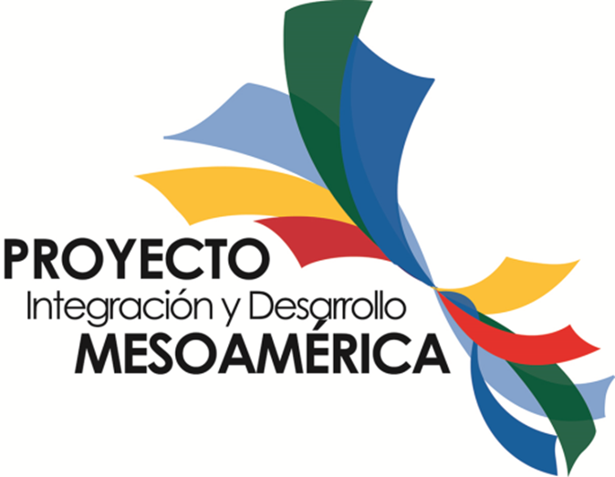

Con el objetivo de fortalecer el trabajo conjunto, funcionarios de la Organización Panamericana de la Salud (OPS) y del Proyecto de Integración y Desarrollo de Mesoamérica (PM), sostuvieron una reunión sobre temas priorizados por el Sistema Mesoamericano de Salud Pública en la región.
Leer más...

PROYECTO MESOAMÉRICA DESTACA APORTES AL DESARROLLO REGIONAL
Publicado: 22 Diciembre 2018
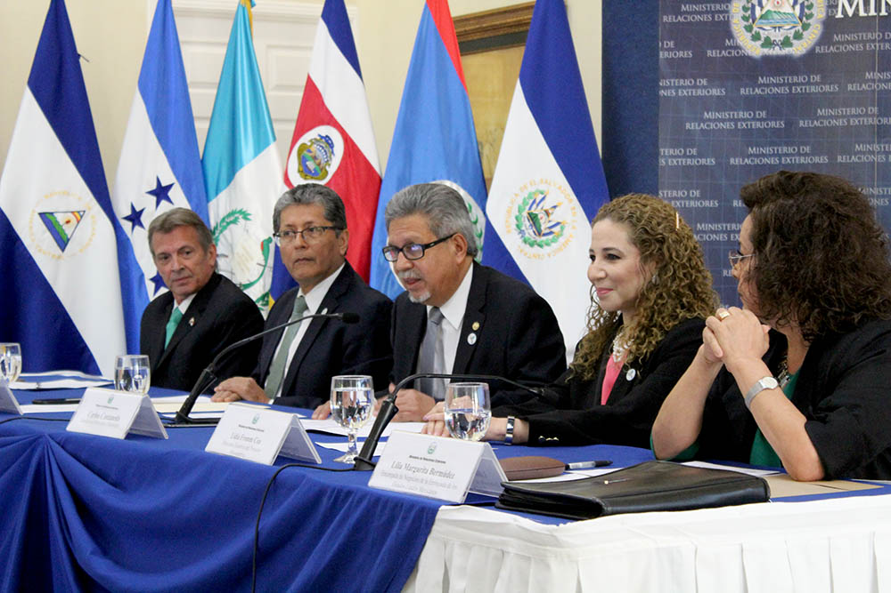
Facebook Twitter WhatsApp Compartir
Este año el Proyecto de Integración y Desarrollo de Mesoamérica (PM) celebró el décimo aniversario, impulsando la cooperación para el desarrollo sostenible entre Belice, Colombia, Costa Rica, El Salvador, Guatemala, Honduras, México, Nicaragua, Panamá y República Dominicana.
Como principal contribución del PM destaca la identificación de las necesidades comunes y la búsqueda de soluciones concretas a través del financiamiento reembolsable, no reembolsable, la cooperación sur-sur y triangular, entre otras modalidades de colaboración que posibilitan la ejecución de iniciativas.
Asimismo, resalta la realización de talleres financiados principalmente por México y Colombia para el intercambio de experiencias entre instituciones homólogas con el fin de compartir en el ámbito regional los conocimientos y ponerlos al servicio del desarrollo económico y social de los pueblos.
Con una visión estratégica, los países trabajan para impulsar el crecimiento económico y el desarrollo de Mesoamérica, región que cuenta con una población de 230 millones de habitantes y 3.65 millones de km2 de extensión territorial, y en la cual se comparte historia, cultura, realidades y una estratégica ubicación geográfica.

AVANZA ESTRATEGIA DE COMUNICACIÓN DE RED MESOAMERICANA PARA LA GESTIÓN INTEGRAL DE RIESGOS
Publicado: Miércoles, 12 Diciembre 2018
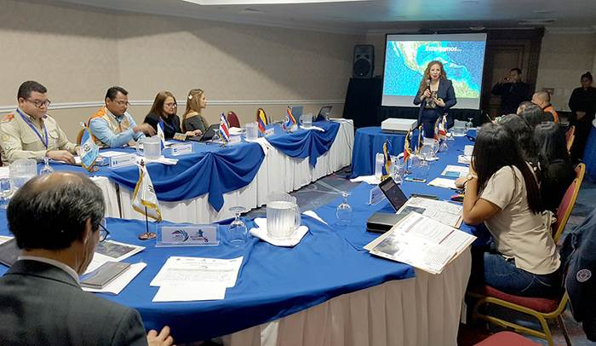

Una Reunión Regional de Comunicaciones de la Red Mesoamericana para la Gestión Integral de Riesgos (RM-GIR) se celebró en El Salvador para analizar y validar la propuesta de Estrategia de Comunicación de la RM-GIR, producto de la cooperación técnica provista por el Banco Interamericano de Desarrollo (BID).
Leer más...

PANAMÁ Y PAÍSES DE LA REGIÓN CELEBRAN 10 ANIVERSARIO DEL PROYECTO MESOAMÉRICA
Publicado: Martes, 20 Noviembre 2018
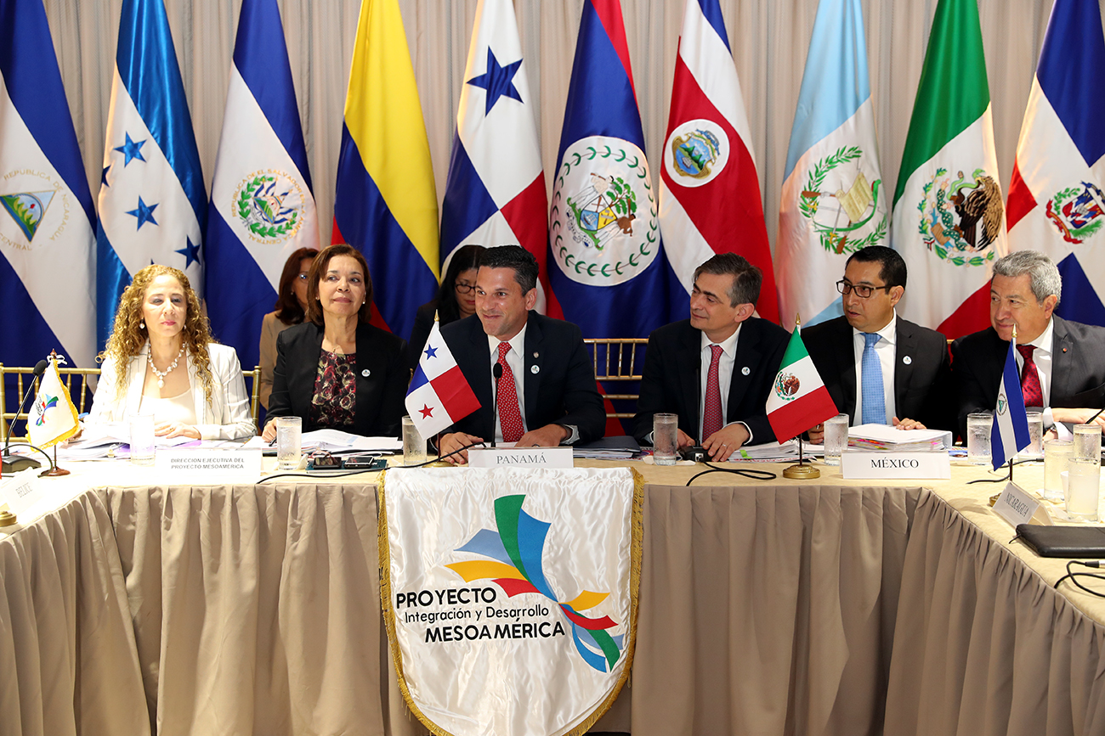

En el marco de la Presidencia Pro Témpore (PPT) que ostenta Panamá en este segundo semestre de 2018, los Comisionados Presidenciales de los 10 países miembros del Proyecto de Integración y Desarrollo de Mesoamérica (PM) y Socios del Grupo Técnico Interinstitucional del PM (GTI) se reunieron en la capital panameña para celebrar la cuarta Comisión Ejecutiva del PM de 2018 y un Simposio Conmemorativo del 10° Aniversario del PM con invitados regionales, socios de la cooperación e instituciones internacionales.
Leer más...

BAJO LA PPT DE PANAMÁ, MESOAMÉRICA PREPARA AGENDA DE INVERSIÓN EN PROYECTOS ESTRATÉGICOS REGIONALES
Publicado: Viernes, 09 Noviembre 2018
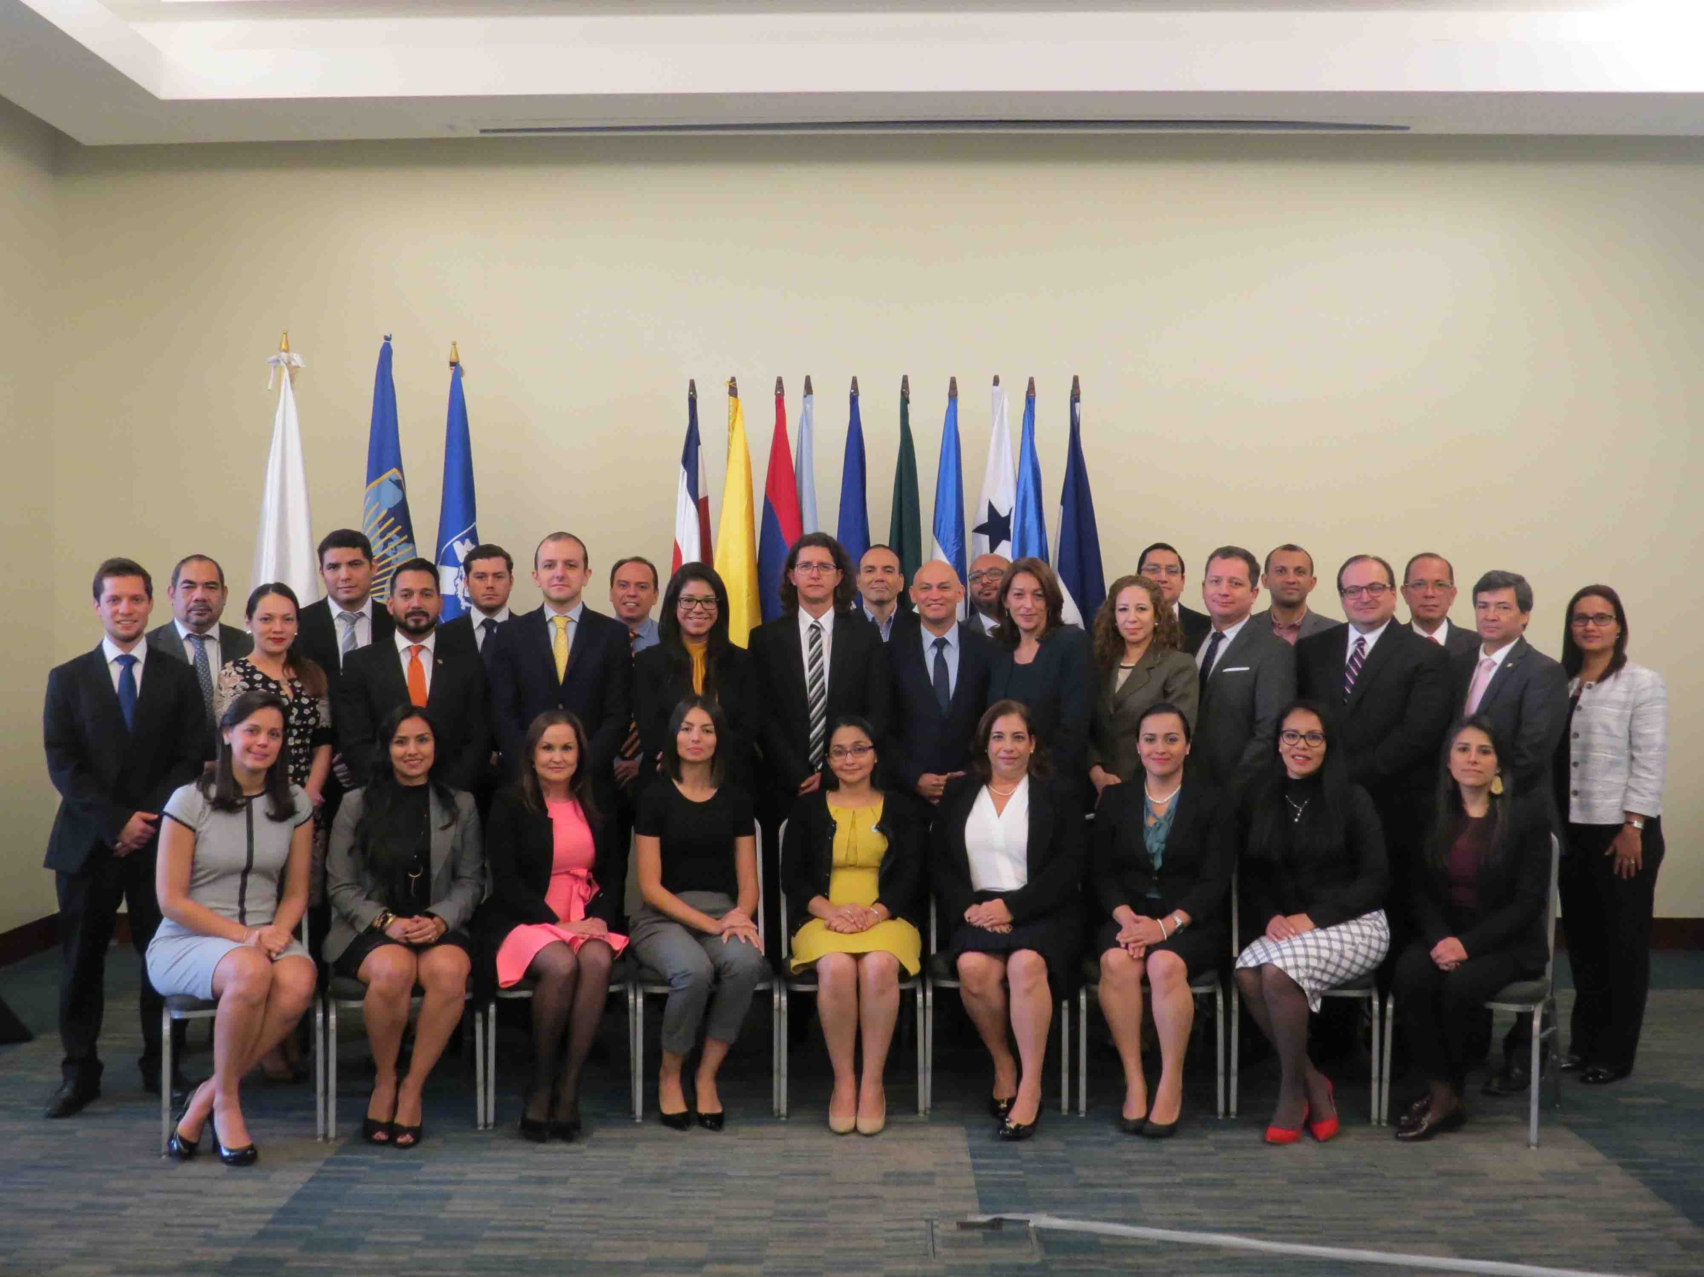

La República de Panamá, en la Presidencia Pro Témpore del Proyecto de Integración y Desarrollo de Mesoamérica (PM), inició la construcción de una agenda para oportunidades de inversión en proyectos estratégicos en la región, en un hito muy importante en la historia del mecanismo regional.
Leer más...

AVANZA SISTEMA MESOAMERICANO DE SALUD PÚBLICA
Jueves, 01 Noviembre 2018 11:49
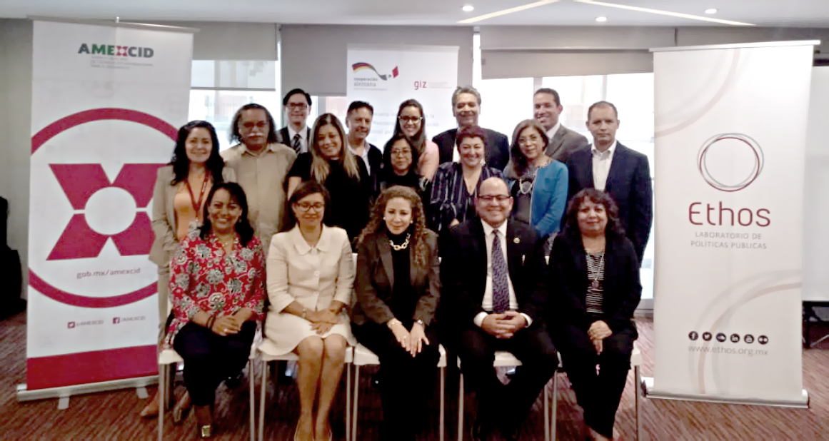
Facebook Twitter WhatsApp Compartir
El Proyecto de Integración y Desarrollo de Mesoamérica (PM) presentó los resultados del “Análisis de Factibilidad de los Planes Maestros Mesoamericanos en Salud”, a cargo del Laboratorio de Políticas Públicas ETHOS, con el apoyo de la Cooperación Alemana al Desarrollo – GIZ y la Agencia Mexicana de Cooperación Internacional para el Desarrollo (AMEXCID).
Leer más...

MESOAMÉRICA ANALIZA Y REDEFINE SU AGENDA REGIONAL DE TELECOMUNICACIONES
Publicado: Viernes, 26 Octubre 2018
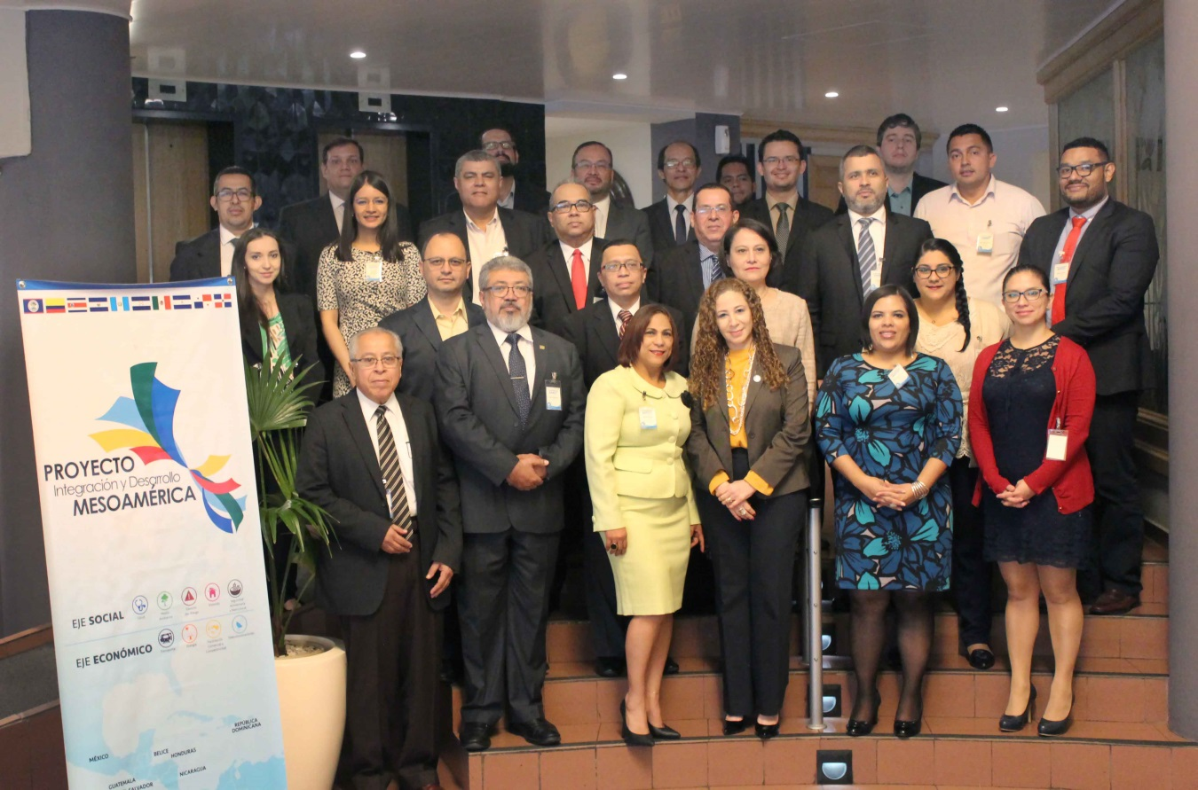

Con el objetivo de revisar y definir las líneas estratégicas y de acción de la Agenda Mesoamericana de Integración de los Servicios de Telecomunicación (AMIST), se celebró un taller regional sobre el estado general de la región en el tema de la conectividad digital y acceso a banda ancha.

MESOAMÉRICA FORTALECE INSTRUMENTACIÓN DE RED PARA LA GESTIÓN INTEGRAL DE RIESGOS
Publicado: Sábado, 20 Octubre 2018
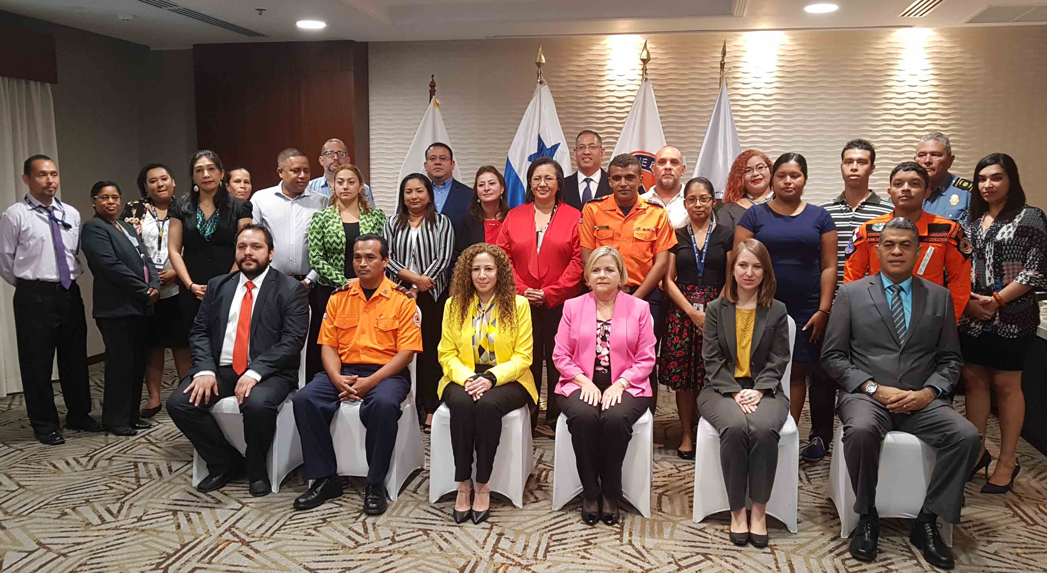

El Proyexto Mesoamérica realizó la segunda ronda de reuniones nacionales de la Red Mesoamericana para la Gestión Integral de Riesgos (RM-GIR) la RM-GIR en El Salvador, Panamá, México y República Dominicana, a fin de abordar y analizar los avances en los componentes técnico, comunicacional y de sostenibilidad del sistema de información geográfica para la reducción del riesgo de desastres financiado por el Banco Interamericano de Desarrollo BID, con contrapartida de los países y ejecutado por el Proyecto Integración y Desarrollo de Mesoamérica con el apoyo técnico del Centro Nacional de Prevención de Desastres de México (CENAPRED),
Leer más...

AVANCES DEL PROYECTO MESOAMÉRICA EN EL SEGUNDO SEMESTRE DEL 2018
Publicado: 27 Septiembre 2018
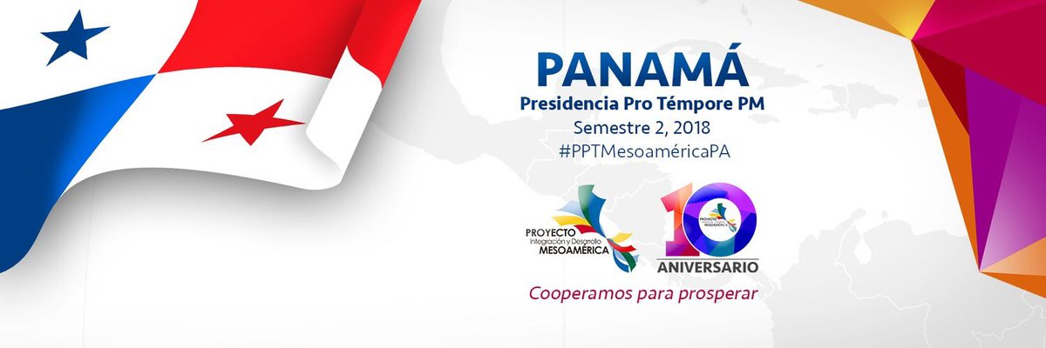
Facebook Twitter WhatsApp Compartir
La República de Panamá, en el ejercicio de la presidencia Pro Témpore del Proyecto de Integración y Desarrollo de Mesoamérica (PM), saluda los avances registrados en los países miembros, que contribuyen al fortalecimiento de la cooperación en el marco de este mecanismo regional de integración.
En ese contexto, se complace por la entrega formal del Puente Binacional de Hermandad en la frontera de El Salvador y Guatemala, así como por los avances en Honduras, Costa Rica, Nicaragua y Panamá relativos a la construcción del Proyecto Red Mesoamericana para la Gestión Integral de Riesgos RM-GIR, y la próxima inauguración en Panamá del Centro Logístico Regional de Asistencia Humanitaria (CLRAH) o “Hub Humanitario”, único en la región y uno de los cinco centros logísticos del mundo. El CLRAH es un compromiso del gobierno panameño por ejecutar una política exterior al servicio del desarrollo y un aporte a la comunidad internacional en materia de iniciativas de reducción de riesgos de desastres
Por otro lado, la PPT Panamá del Proyecto Mesoamérica, valoró la celebración en México de un taller sobre reglamentación técnica en el sector telecomunicaciones y el primer taller sobre infraestructura carretera para los países de Mesoamérica y en El Salvador, del taller de preparación y definición de hoja de ruta en apoyo a los planes nacionales de la Iniciativa Regional para la Eliminación de la Malaria en Mesoamérica y República Dominicana.
El Plan de Trabajo de la Presidencia Pro Témpore de Panamá incluye, entre otras acciones, el impulso a la cooperación entre los países miembros para contribuir a la Agenda Mesoamericana de Cooperación, a fin de mejorar la calidad de vida de los ciudadanos en el marco de los nueve sectores prioritarios del PM.

EN PANAMÁ REALIZAN REUNIÓN TÉCNICA NACIONAL DE LA RED MESOAMERICANA PARA GESTIÓN INTEGRAL DE RIESGO
Publicado: 21 Septiembre 2018
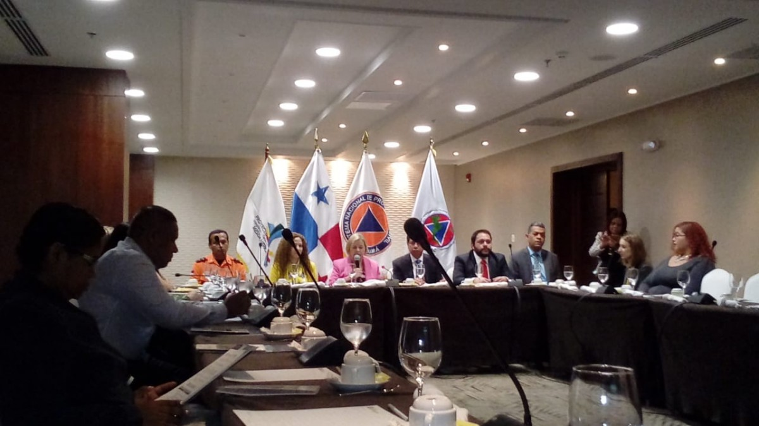
Facebook Twitter WhatsApp Compartir
La Segunda Reunión Técnica Nacional de la Red Mesoamericana para Gestión Integral de Riesgo, se llevó a cabo en ciudad de Panamá, con la participación de países de América Latina y el Caribe.
Panamá se sumó a las iniciativas regionales en materia de gestión integrada de desastres, a través del CEPREDENAC, el cual preside este 2018, ha avanzado en la reducción del riesgo a nivel nacional, y en el cumplimiento de la Política Centroamericana de Gestión Integral de Riesgo de Desastres, la que armoniza con el Marco de Sendai.
En ese contexto, se ha fortalecido la capacidad de atención de desastres a nivel de la región, lo que contribuye con el desarrollo sostenible y seguro, no sólo en el ámbito nacional, sino también en el regional con la creación del Centro Logístico Regional de Asistencia Humanitaria (Hub Humanitario) que será inaugurado próximamente y que permitirá a sus usuarios, locales e internacionales, manejar información para así poder reaccionar de manera coordinada y efectiva.
Cabe destacar que la Red Mesoamericana para la Gestión Integral del Riesgo (RM-GIR) se constituyó el día 7 de marzo del año 2014 en la Ciudad de Santo Domingo, República Dominicana y constituye la consolidación de la vertiente de la Gestión Integral del Riesgo en el Proyecto de Integración y Desarrollo Mesoamérica.
Participaron en la reunión, la viceministra de Gobierno, Gina Luciani de Sossa, directivos del Centro de Coordinación para la Prevención de los Desastres Naturales en América Central (CEPREDENAC), funcionarios del Ministerio de Relaciones Exteriores y del Sistema Nacional de Protección Civil (SINAPROC) y representantes del Banco Interamericano de Desarrollo (BID).

TERCERA REUNIÓN ANUAL DEL PROYECTO MESOAMÉRICA BAJO PRESIDENCIA PRO TÉMPORE DE PANAMÁ
Publicado: Viernes, 17 Agosto 2018
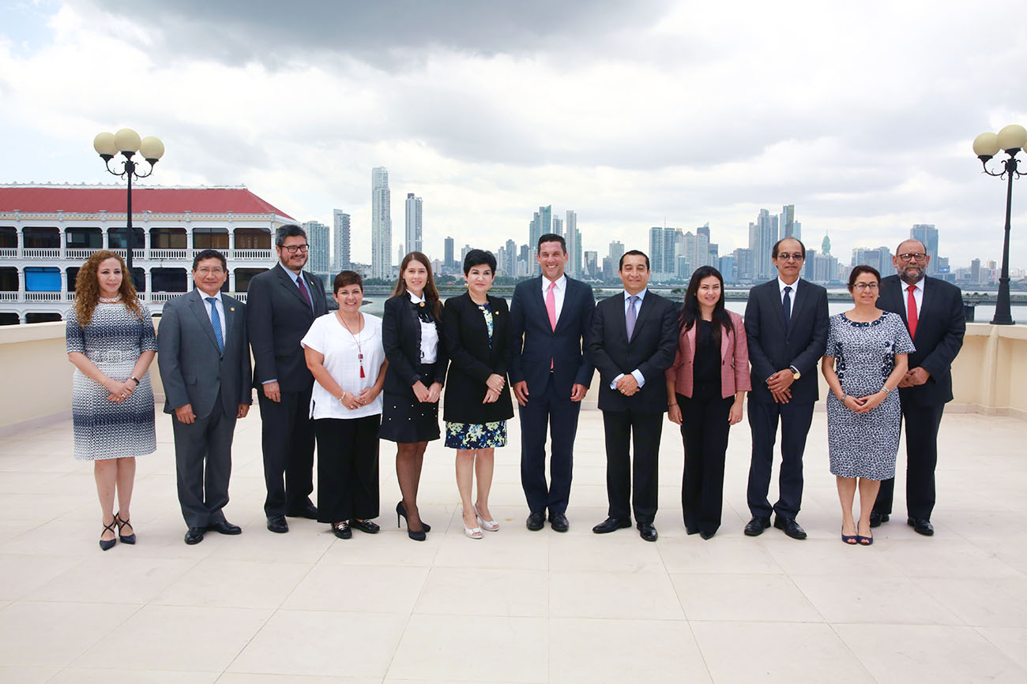

La Presidencia Pro Témpore de Panamá celebró la tercera reunión del año de la Comisión Ejecutiva del Proyecto de Integración y Desarrollo de Mesoamérica (PM), en el día de hoy en la ciudad de Panamá para dar seguimiento a la agenda mesoamericana y revisar los avances de los proyectos que se desarrollan.
Leer más...

PAÍSES DE MESOAMÉRICA FORTALECEN CONOCIMIENTOS EN TECNOLOGÍA GEOGRÁFICA
Publicado: Martes, 10 Julio 2018
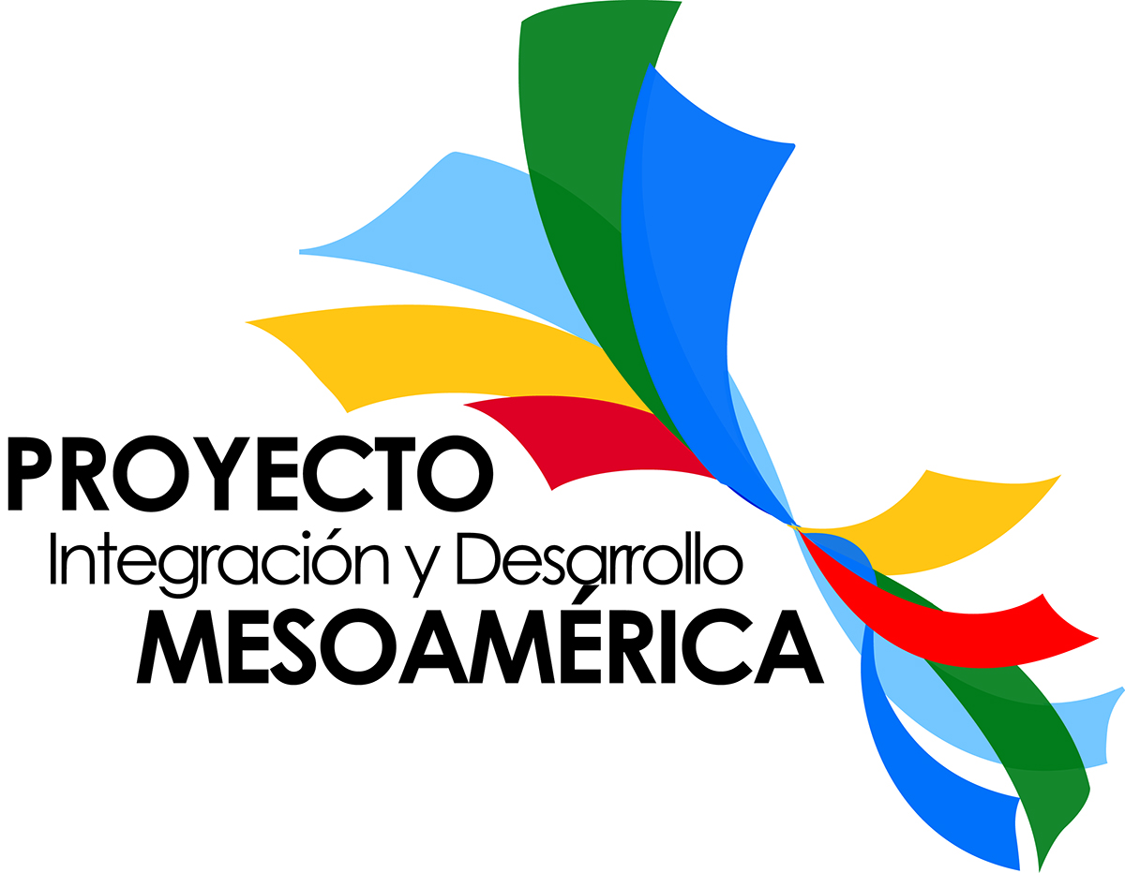

Los representantes de los Países Miembros del Proyecto de Integración y Desarrollo de Mesoamérica (PM) participaron en un Taller Regional de Infraestructuras de Datos Espaciales (IDE) en las instalaciones del Instituto Geográfico Agustín Codazzi, en la capital de Colombia, a fin de avanzar en la consolidación de la actual plataforma tecnológica Red Mesoamericana para la Gestión de Riesgos (RM-GIR).
Leer más...

PROYECTO MESOAMÉRICA: 10 AÑOS COOPERANDO PARA LA PROSPERIDAD DE LA REGIÓN
Publicado: Viernes, 29 Junio 2018
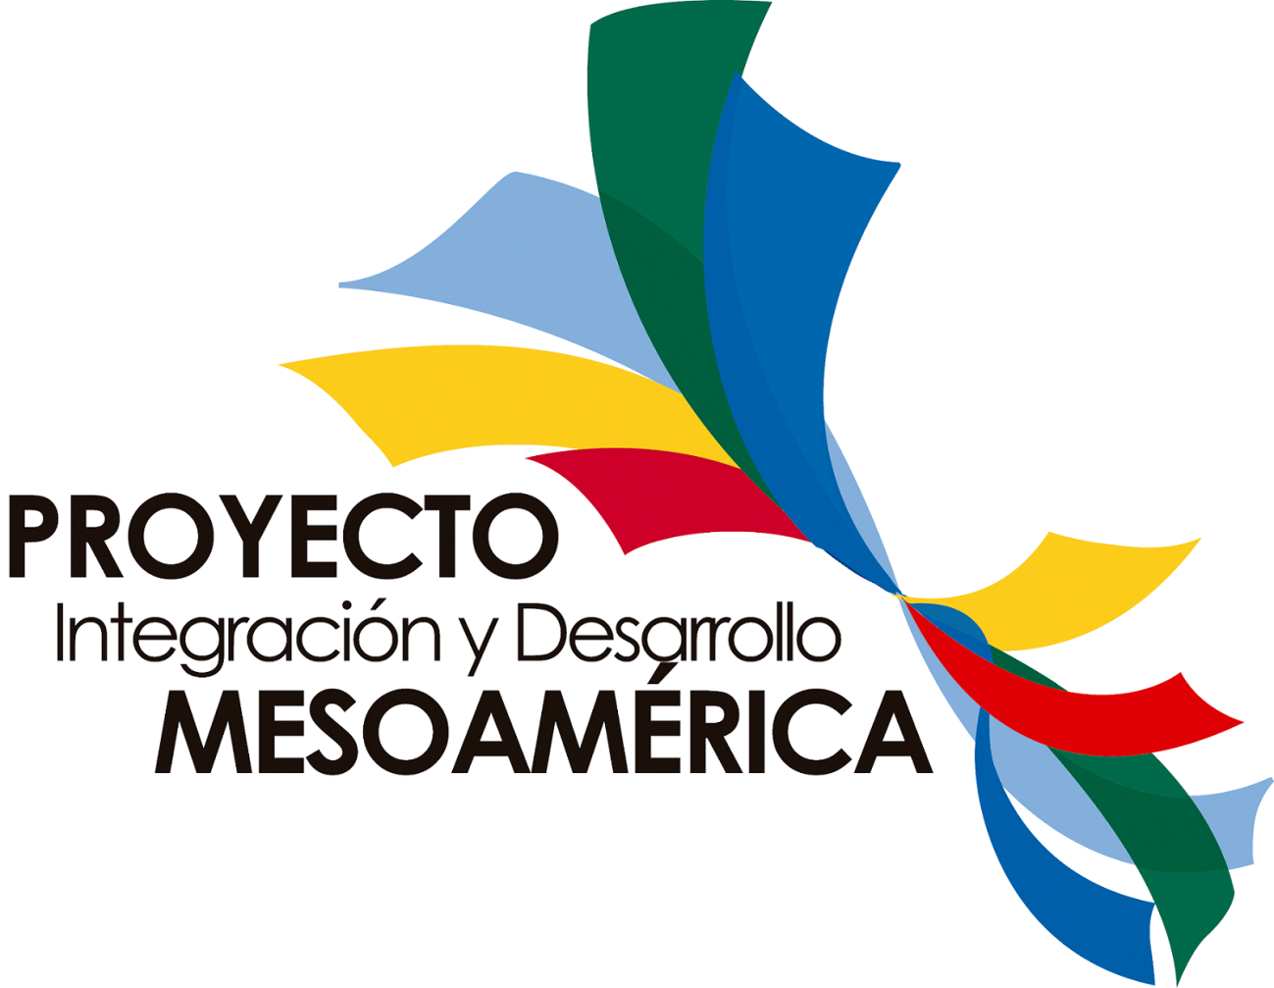

Desde 2008, cuando fue creado el Proyecto de Integración y Desarrollo de Mesoamérica, el valor de la cooperación canalizada hacia los 10 Estados Miembros ha sido de USD 4,529 millones, entre proyectos e iniciativas sociales y económicas que benefician a más de 230 millones de mesoamericanos.
Leer más...

PANAMÁ ASUMIRÁ PRESIDENCIA PRO TÉMPORE DE PROYECTO MESOAMÉRICA EN JULIO PRÓXIMO CON UN FUERTE ÉNFASIS EN COOPERACIÓN
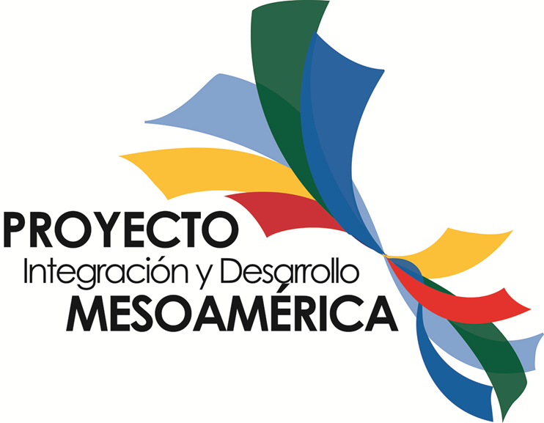

En el marco de la segunda Reunión de la Comisión Ejecutiva de Proyecto de Integración y Desarrollo de Mesoamérica (PM), Panamá recibió la Presidencia Pro Témpore de las manos de Costa Rica, la cual ejercerá a partir de julio de este año.
Leer más...

PANAMÁ PRESIDE REUNIÓN DE COORDINACIÓN NACIONAL DEL TRANSPORTE MARÍTIMO DE CORTA DISTANCIA DEL PROYECTO MESOAMÉRICA
Publicado: Martes, 24 Abril 2018
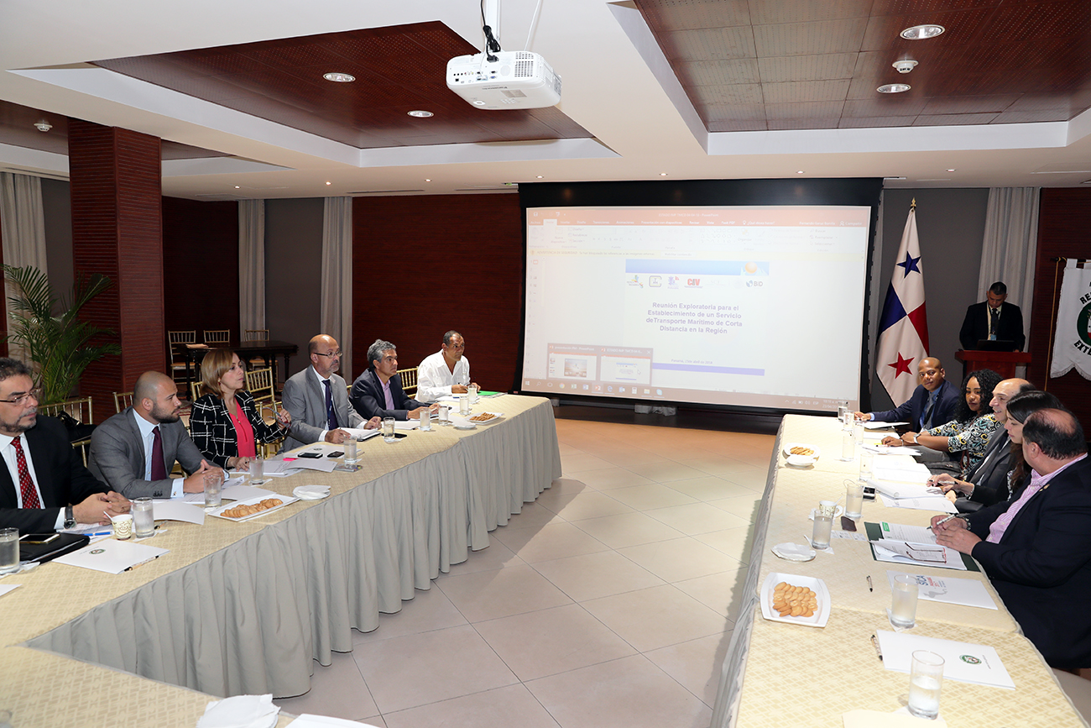

En la sede del Ministerio de Relaciones Exteriores, se celebró la Reunión de Coordinación Nacional del Transporte Marítimo de Corta Distancia (TMCD) del Proyecto Mesoamérica, en la cual se presentó un informe sobre los avances y retos a enfrentar para la implementación de este proyecto, como lo es la sustentabilidad del servicio TMCD sin subsidios de los Estados; establecer muelles y áreas dedicadas al buque y carga TMCD; desarrollar y promover operaciones portuarias expeditas y eficientes en el manejo de buques y la carga TMCD y homologar y uniformar los horarios de atención de las instituciones de gobierno en los puertos.
Leer más...

PANAMÁ CONTRIBUYE A LA INTERCONEXIÓN TERRESTRE MESOAMERICANA
Publicado: Viernes, 23 Marzo 2018
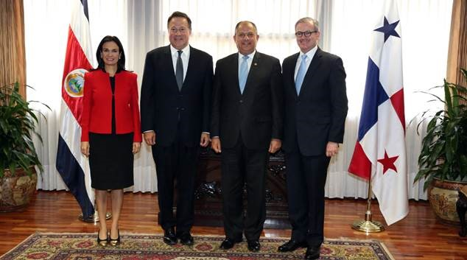

Con Canje de Notas referente a la construcción del Puente Binacional Sixaola, celebrado esta semana, la República de Panamá contribuye a las acciones para el establecimiento de la Red Internacional de Carreteras Mesoamericanas (RICAM) del Proyecto Mesoamérica.
Leer más...

PANAMÁ IMPULSA INTEGRACIÓN Y COOPERACIÓN MESOAMERICANA
Publicado: Jueves, 15 Marzo 2018

La República de Panamá reiteró su interés en implementar áreas específicas de su programa Panamá Coopera en el marco de la Agenda Mesoamericana de Cooperación; además en el ejercicio de la Presidencia Pro Témpore del Proyecto Mesoamérica que asumirá el segundo semestre del presente año, otorgará alta prioridad a la agenda de integración regional y a sus relaciones con los Estados miembros.
Leer más...

PANAMÁ ADELANTA COORDINACIÓN DE SU PRESIDENCIA PRO TÉMPORE DEL PROYECTO MESOAMÉRICA, EN EL SEGUNDO SEMESTRE DE 2018
Sábado, 03 Marzo 2018 14:26
Facebook Twitter WhatsApp Compartir
Como parte de las coordinaciones de las coordinaciones de cara a la Presidencia Pro Témpore de la República de Panamá para el Proyecto de Integración y Desarrollo de Mesoamérica (PM), que le corresponderá a nuestro país el segundo semestre de 2018, una delegación del Ministerio de Relaciones Exteriores sostuvo una reunión de trabajo con el equipo de la Dirección Ejecutiva del mecanismo.
Leer más...

CANCILLERÍA PREPARA LA PRESIDENCIA PRO TÉMPORE DE PANAMÁ EN EL PROYECTO MESOAMÉRICA
Miércoles, 21 Febrero 2018 15:10
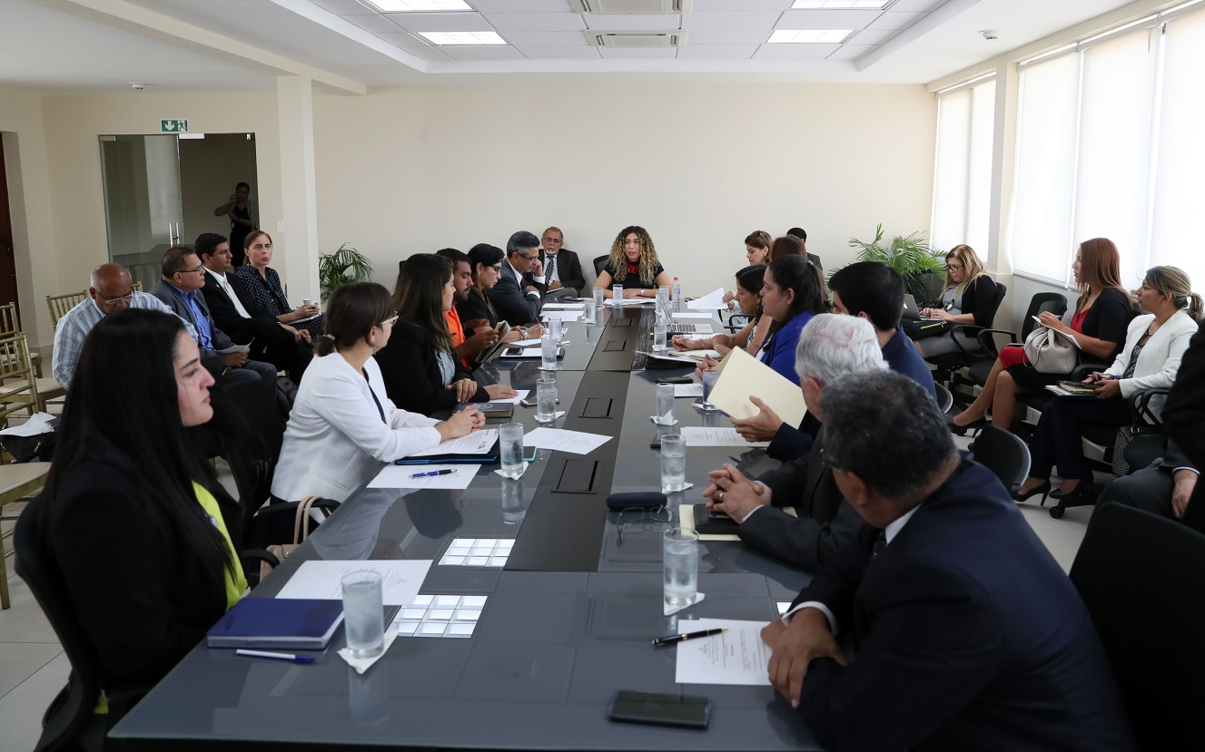
Facebook Twitter WhatsApp Compartir
En preparación al ejercicio de la República de Panamá de la Presidencia del Proyecto Mesoamérica (PM), en el segundo semestre del año, el Ministerio de Relaciones Exteriores celebró la primera reunión interinstitucional de coordinación presidida por la Directora General de Relaciones Económicas Internacionales y Comisionada Adjunta, Analuisa Bustamante C., en representación del Viceministro de Relaciones Exteriores y Comisionado Presidencial del Proyecto Mesoamérica, Luis Miguel Hincapié.
Leer más...

PROYECTO MESOAMÉRICA INICIA EL AÑO CON SENDOS PROYECTOS
Publicado: Martes, 23 Enero 2018

El Proyecto de Integración y Desarrollo de Mesoamérica (PM) y la Federación de Cámaras de Comercio del Istmo Centroamericano (FECAMCO) se reunieron en El Salvador para conocer el trabajo regional que desarrollan ambos organismos, cimentar alianzas y cooperación, y para profundizar en el proceso de conformación del Consejo Empresarial Mesoamericano (CEM), en cumplimiento del mandato de presidencial contenido en la Declaración de San José, durante la XVI Cumbre de Tuxtla, celebrada en Costa Rica en 2017:
Leer más...

PANAMÁ SEDE DE V FORO MESOAMERICANO DE PYMES
Publicado: Martes, 05 Diciembre 2017
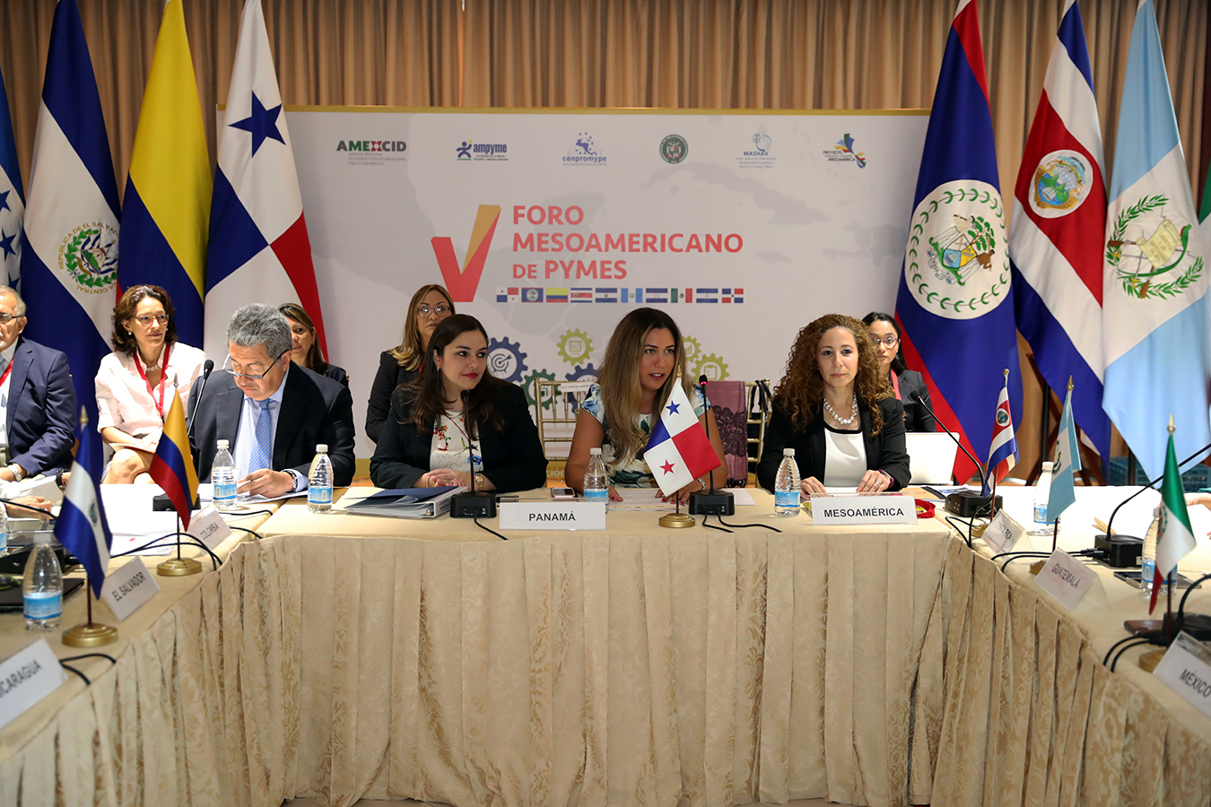

El día de hoy da inicio en Ciudad de Panamá, el V Foro Mesoamericano de la Pequeña y Mediana Empresa (PYMES). Este espacio reúne a los responsables de la política pública de fomento a la micro, pequeña y mediana empresa de los diez países que forman parte del Mecanismo de Diálogo y Concertación de Tuxtla: Belice, Colombia, Costa Rica, El Salvador, Honduras, Guatemala, México, Nicaragua, Panamá y la República Dominicana con el objetivo de priorizar los temas de innovación y articulación productiva, fortalecer el comercio en la región, donde las microempresas, las pequeñas y medianas empresas (pymes), constituyen el 99% del tejido industrial, generando la mayoría de los empleos.
Leer más...

